DENGELİ VE DÜZENLİ BESLENME

İnsan, hayvan ve bitkiler canlı varlıklardır. Canlılar büyüme ve gelişme esnasında beslenmeye ihtiyaç duyar. Beslenme, vücudun günlük enerji ihtiyacını gidermek için dış ortamdan alınan besinlerle gerçekleştirilir. Birçok besin grubu vardır. Her bir besin grubu sahip olduğu özellikler sayesinde vücudumuza farklı açılardan yarar sağlar.
Besin gruplarını öğrenmek için besin tablosuna bir bakalım.
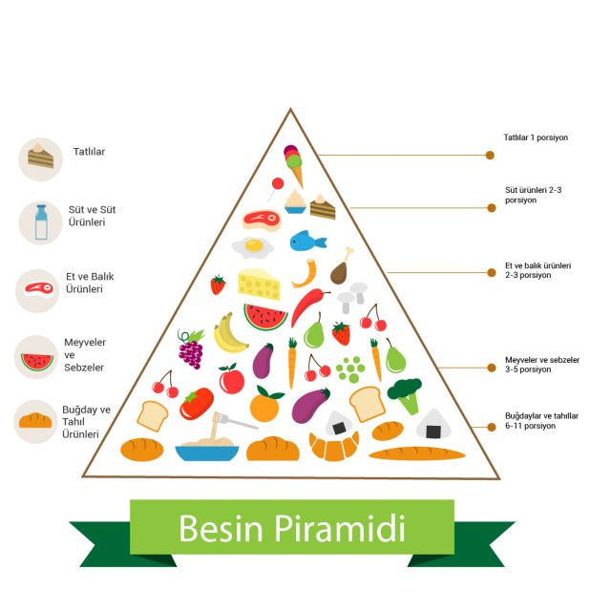
Beslenirken dikkat etmemiz gereken temel iki kural vardır. Bunlar, dengeli ve düzenli beslenmedir. Düzenli beslenme, belli zaman aralıklarıyla yapılan beslenme şeklidir.
Zaman aralıkları ne çok sık ne de çok aralıklı olmamalıdır. Genel olarak beslenmemizi sabah, öğle ve akşam olmak üzere üç ana öğünde yaparız. Bu yönüyle bir günü üç eşit parçaya böleriz. Vücudumuzun ihtiyacına göre bu zaman aralıkları değişebilir.
Ana öğün aralarında ara öğün zamanları yaratabiliriz. Ara öğünler karnımızı tam olarak doyurmadığımız sağlıklı atıştırmalıkların alındığı beslenme zamanıdır. Sağlıklı atıştırmalıklara meyve veya kuruyemiş örnek olarak verilebilir.

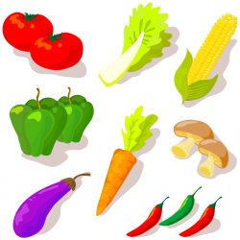
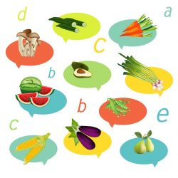

Düzenli Beslenmek Nedir?
Düzenli beslenmenin yanı sıra dengeli beslenmede çok önemlidir. Dengeyi etrafımızdaki değişik nesnelerle açıklayabiliriz. Örneğin parklardaki tahterevalliler. Her iki taraftaki ağırlık aynı olduğunda oyundan daha fazla zevk aldığımız gibi harcadığımız güç de eşit olur.

Dengeli Beslenmek Nedir?
Dengeli beslenme her besinden yemek anlamına gelir. Besinlerin sahip olduğu özellikler farklılık gösterir. Bu nedenle her besinden yeterli miktarda aldığımızda besinlerin vücudumuza sağladığı faydalar da çeşitlenecektir. Besin tahterevallisi çoklu denge tahtalarından meydana gelir. Her bir besin grubundan yeterli miktarlarda tüketilmesi sağlıklı olmamızı sağlar.
Besin gruplarını aklınızda tutmakta zorlanırsanız bu konuya şu açıda da bakabilirsiniz. “Her renkten gün içinde yemeğe çalışmalıyım.” Bu bilgi de besinlerin sahip olduğu özelliklerden ve faydalarından yararlanmamızı sağlar.
Beslenmek enerji için gerekli olduğu kadar sağlıklı bir yaşam sürmek için de gereklidir. Dengeli ve düzenli beslenmek bizi hastalıklardan korur. Bu yönüyle yaşam kalitemiz artar.

Özellikle artık bebeklikten çıkmış 2-6 yaş arası çocuklarda beslenme bilincinin kazandırılması oldukça önem taşıyor. Bu dönemde gelişen damak tatları tüm yaşantılarını etkileyeceğinden anne-babaların yemek konusunda dikkatli davranmaları ve çocukla inatlaşmamaları öneriliyor. Central Hospital’dan Beslenme ve Diyet Uzmanı Deniz Şafak, “Çocukların beslenmesinde öncelikli hedef; vücutlarının ihtiyacı olan vitamin, mineral, protein, karbonhidrat ve yağ ihtiyacını karşılamak olmalıdır” diyor.

2-6 yaş, çocuklarda yeterli ve dengeli beslenme bilincinin geliştiği bir dönemdir. Ancak, sosyal faaliyetler ve çok fazla hareketli olmaları bu dönemi zorlaştırabilir. Bu yaş aralığındaki çocukların inatçı tavırlar sergilemesi de diğer bir olumsuz durumdur. Burada dikkat edilmesi gereken konu, çocuğun okul dönemine kadar olan zaman diliminde doğru beslenme alışkanlıklarının oturtulmasıdır. Çünkü bu dönemde gelişen damak tatları ve alışkanlıklar tüm yaşamlarında etkilidir. Sonradan bu alışkanlıkları geliştirmek daha güçtür.

Çocuğunuzla savaş etmeyin!

Ebeveynler çocukla inatlaşıp durumu savaş haline getirmemelidir. Çocuğa yemek konusunda seçim hakkı tanınmalı, kendi başına yemesi için izin verilmelidir. Bu şekilde çocukta kendine güven ve bağımsızlık duygusu gelişir. Anne-babaların en büyük hatası çocukların kendini doyuramayacağı endişesi ile baskı yapmasıdır. Çocuk yemek yemeyi işkence değil, zevkli bir aktivite olarak görmelidir.

Çocukların beslenmesinde öncelikli hedef vücutlarının ihtiyacı olan vitamin, mineral, protein, karbonhidrat ve yağ ihtiyacını karşılamak olmalıdır. Bu durum çocuklar için yetişkinlerden daha önemlidir çünkü büyüme ve gelişmeleri hala devam eder. Bundan dolayı çocukların gereksinimleri karşılanmalıdır. Peki, nedir bunlar?

Süt ve süt ürünleri: Her gün 2-3 bardak süt veya süt ürünü tüketmelidirler. İster aralarda isterlerse yemeklerinin yanında süt içebilirler. Tüketilen süt günlük ve pastörize olmalıdır. Bu besin gurubu özellikle kalsiyum ve protein bakımından önemlidir. Burada seçimler çocukların tercihine bırakılmalıdır. Hiç süt içmeyen bir çocuk eğer yoğurt veya ayran tüketiyorsa, süt tüketimi için zorlanmamalıdır. Bu guruptan hiçbir yiyeceği yemiyor ise; çorbalara süt veya yoğurt katarak yedirilmeye çalışılabilir.

Et ve ürünleri: Çocukların gün içerisinde tüketmesi gereken et miktarı ortalama 100 gr kadar olmalıdır. Bu durum çocuğun yaşına ve kilosuna göre değişebilir. Tavuk, balık ve kırmızı et; dönüşümlü olarak çocuğa sevdiği şekilde verilmelidir. Vitamin kaybı olmaması için etler kızartılmamalıdır. Bu besinler doğru tüketildiğinde çocuğun demir ve protein ihtiyacını karşılar. Balık sezonunda ise mümkünse balık yedirilmelidir. Balık, çocukların zihinsel ve fiziksel gelişimleri için önem taşır. Balıkta bulunan selenyum ve fosfor, iyot için gereklidir.

Sebze ve Meyveler: Çocukların genelde en az sevdiği ve aslında onlar için en gerekli olan besin türü sebzelerdir. Hemen hemen bütün vitaminler farklı sebze ve meyvelerde bulunur. Bu nedenle çocuğa sebze-meyve yedirirken mümkün olduğunca çeşitlilik sağlanmalıdır. Sebzeler hem pişmiş hem de salata olarak verilmelidir. Ara öğünler içinse en uygun besinler meyvelerdir. Bu şekilde gereksiz şeker ve çikolata tüketiminin de önüne geçilmiş olur. Çocuklar her sebze ve meyveyi yemek zorunda değildir. Tıpkı yetişkinler gibi damak tatlarına en uygun olanı seçerler. Her besin gurubundan 2-3 çeşit yemeleri yeterlidir. Çocuğu zorlamak yemekten daha da uzaklaşmasına neden olur. Burada önemli olan bir diğer nokta, mutlaka mevsimine uygun sebze ve meyve tüketiminin sağlanmasıdır. Böylece çocuk aldığı sebze veya meyveden maksimum vitamin sağlamış olur.

Ekmek Türevleri: Başta ekmek olmak üzere diğer karbonhidrat kaynakları da bu besin gurubuna aittir. Sadece yetişkinler değil çocuklar da beyaz ekmek yerine tam tahıllı ekmekleri tüketmelidir. Tam tahıllı un, az işlenmiş olduğundan besin öğeleri açısından daha zengindir. Pirinç yerine bulgur tüketmek de iyi bir alternatiftir. Kilo almaya eğilimli çocuklarda bu besinleri tamamen kaldırmak yerine daha küçük porsiyonlar şeklinde verilmelidir. Kuru baklagiller olarak adlandırılan kuru fasulye, nohut, mercimek haftada 2-3 kez çocuklara mutlaka verilmelidir. Kuru baklagiller çorba, salata veya sulu yemek şeklinde hazırlanabilir. Çocukların bağırsaklarının düzgün çalışması için lifli besinler oldukça önem taşır.

Sıvı ihtiyacı için sadece su yeter
Çocukların sıvı ihtiyaçlarını mümkün olduğu kadar sudan karşılamaları sağlanmalıdır. Son dönemde soğuk buzlu çaylar çocukların en favori içecekleridir. Ancak kafein ve şeker içerdiklerinden dikkat edilmelidir çünkü kolay kilo almalarına yol açabilir. Enerji içeceklerini tüketmelerini önleyerek de çocuğun fazla kilo alması önlenebilir. Tuz tüketiminde ise, çocukların fazla tuza ihtiyaçları yoktur. Besinlerin bileşiminde tuz olduğundan, yemeklere az tuz konması yeterlidir. Kullanılan tuzun da iyotlu olmasına özen gösterilmelidir. Eğer çocuk çok tuzlu yemeye alışırsa, ileriki yaşlarda yüksek tansiyon riski ile karşılaşabilir.

Öğünlerin arasında 4 saat olmalı
Besinlerin hangi sıklıkta yedirildiği de çocuğun iştahı ve alışkanlıkları açısından önemlidir. Kahvaltı, öğle yemeği, akşam yemeği olmak üzere 3 ana öğün, aralarında en az 4 saat olacak şekilde planlanmalıdır. Öğle ve akşam yemeği arasında birde ikindi öğünü oluşturulabilir. Bunun dışında aralarda ellerine su dışında hiçbir içecek ve yiyecek verilmemelidir. Hesaba katılmayan küçük bisküvi ve krakerler, bir sonraki öğün için iştah kapatıcı olabilir ve asıl alması gereken besinlerin yerine geçebilir. Çocuk, sabah veya öğle yemeğinde az yemiş olsa bile mutlaka 4 saat beklenmeli, sonra yemek verilmelidir.

Abur cubur yerine ev yapımı kurabiye
Çocukların beslenmesinde karşımıza çıkan en büyük engel genelde fast food yiyecekler ve abur-cuburlardır. Fast food olarak adlandırılan hızlı tüketimleri evde hazırlamak çok daha sağlıklı olur. Çikolata, bisküvi, gofret gibi atıştırmalıkların yerini de meyve, evde yapılmış az yağlı kurabiye, kekler almalıdır. En azından bu şekilde çocuklar katkı maddelerinden uzak tutulabilir.

Çocukların gelişimleri için doğru beslenmek önemlidir ancak vücut gelişimleri için spor yapmaları da sağlanmalıdır. Hoşlanacakları spor dallarına yönlendirilerek, hem gelişimleri desteklenmeli hem de kilo alımından kaçınılmalıdır. Her yaşa uygun spor dalları vardır ve o sporlar tercih edilmelidir. Çocukluk döneminde edinilen beslenme alışkanlıkları kalıcıdır. Bu nedenle zeminde doğru beslenmek çocukları uzun vadede hastalıklardan koruyacağı gibi, gelişimleri açısından da önemlidir. Çocuklar için verilen emek onların gelecekleri adına yapılan en büyük yatırımdır.

